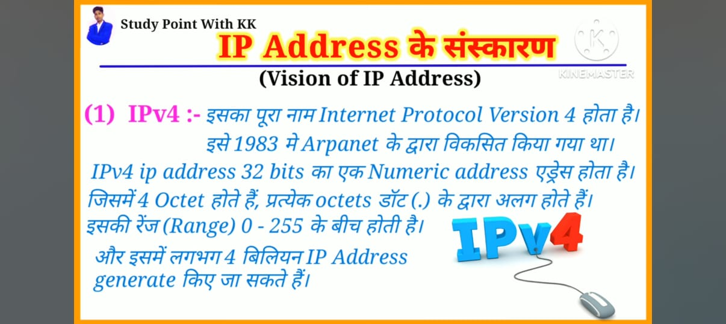

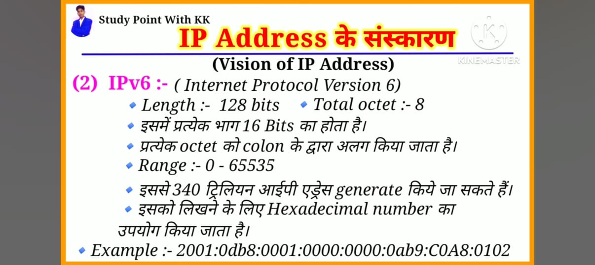

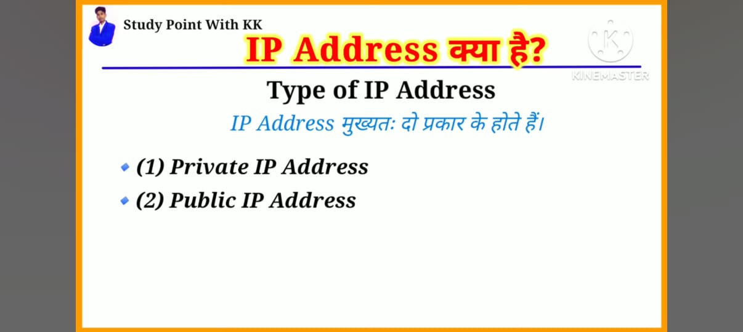

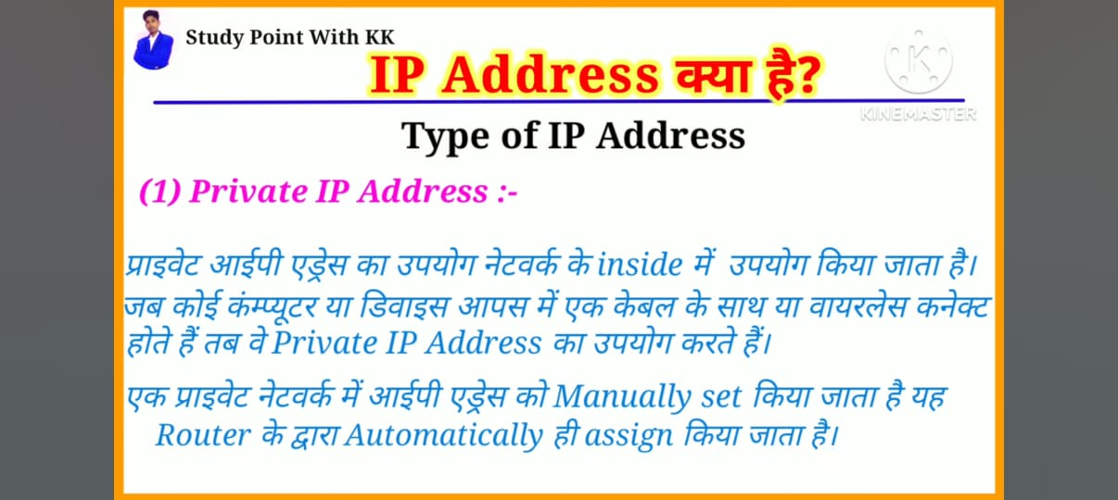

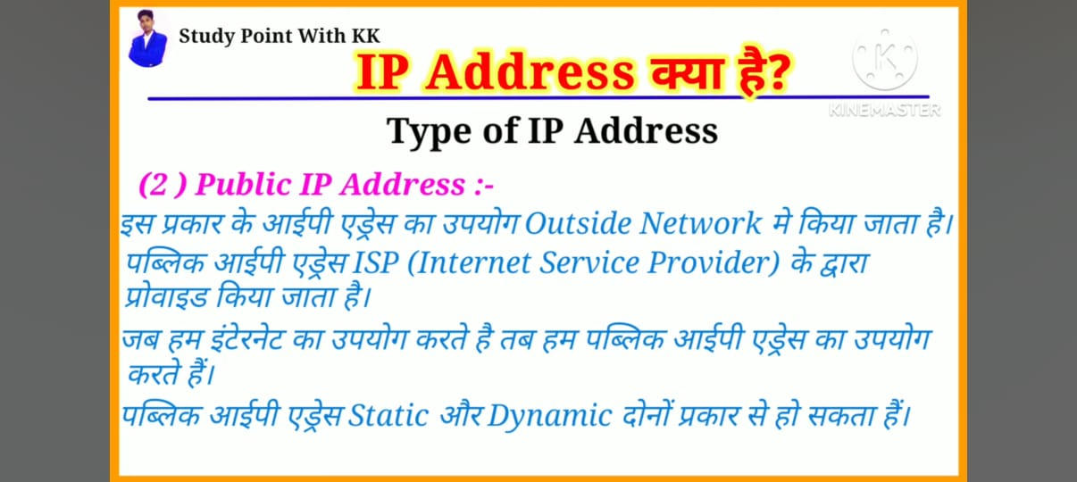

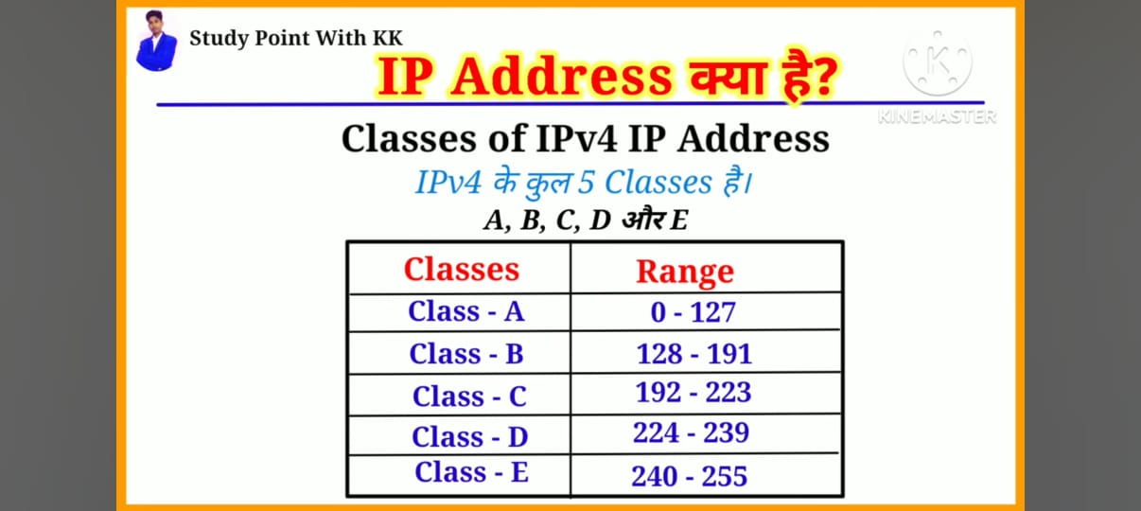

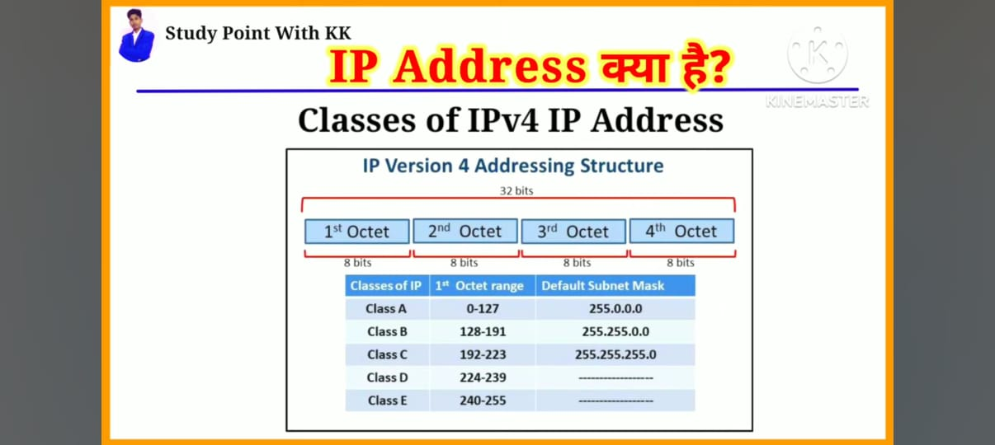

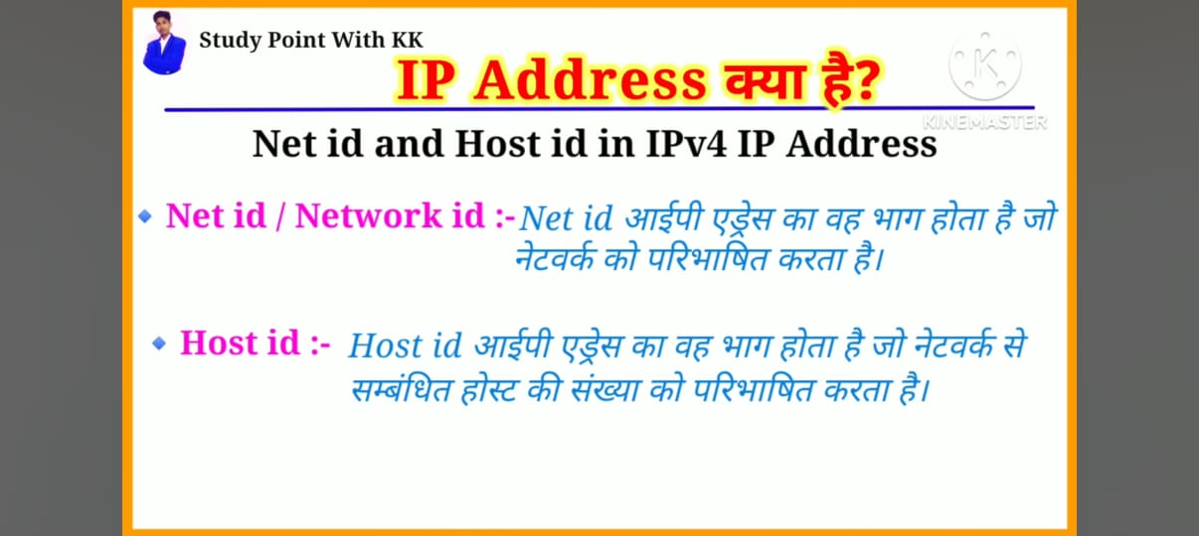

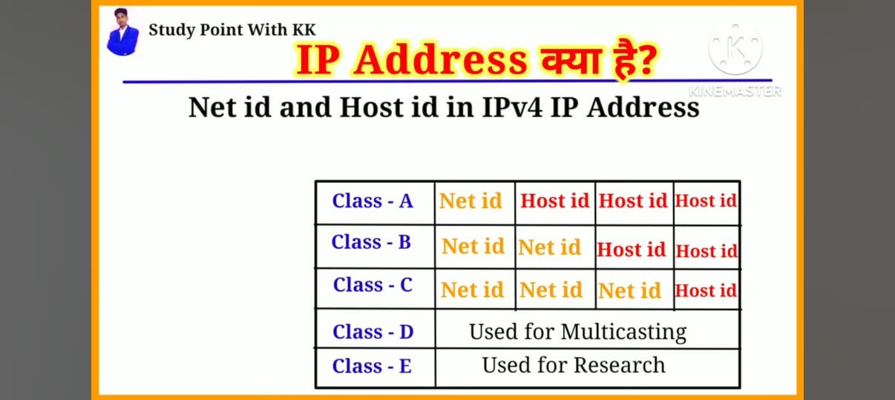







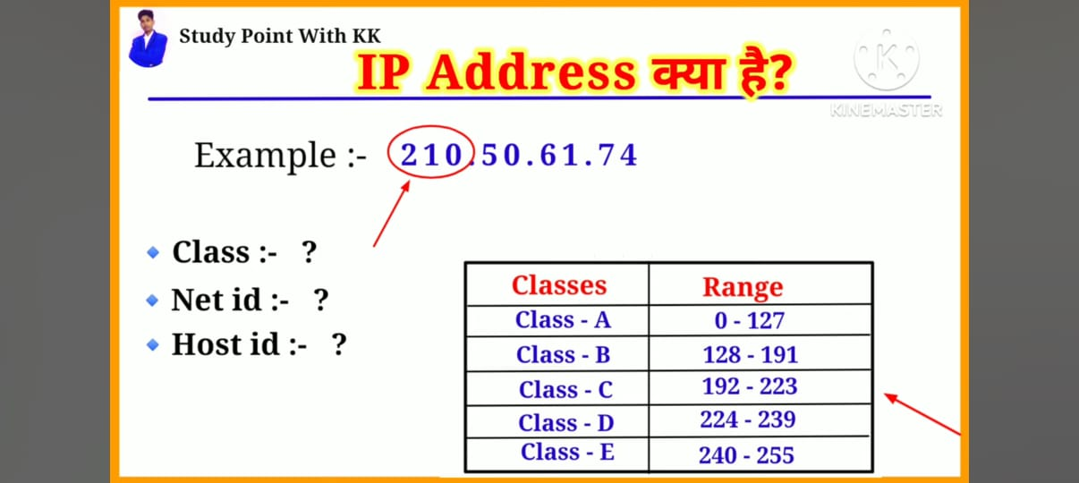

IPv4 और IPv6 दोनों **Internet Protocol (IP)** के version हैं, जो इंटरनेट पर devices को uniquely identify करने के लिए इस्तेमाल होते हैं। इन्हें आप कंप्यूटर या मोबाइल के "घर का address" समझ सकते हैं, जिससे data सही जगह पहुँचता है।

**🔹 IPv4 (Internet Protocol version 4):**

* यह पुराना और सबसे ज़्यादा इस्तेमाल होने वाला IP version है।
* Format: **4 numbers (0–255) separated by dots (.)**
  + Example: 192.168.1.1
* कुल possible addresses: लगभग **4.3 अरब (2³²)**

➡️ **Limitation:** आजकल internet-connected devices बढ़ गए हैं, इसलिए IPv4 addresses कम पड़ने लगे हैं।

**🔹 IPv6 (Internet Protocol version 6):**

* यह नया version है, जो IPv4 की limitations को दूर करता है।
* Format: **8 groups of hexadecimal numbers separated by colons (:)**
  + Example: 2001:0db8:85a3:0000:0000:8a2e:0370:7334
* कुल possible addresses: लगभग **3.4×10³⁸ (बहुत ज़्यादा)**

➡️ **Advantage:** Future में जितने भी devices होंगे, उन सबके लिए unique IP provide कर सकता है।

**📊 तुलना (Comparison):**

| **Feature** | **IPv4** | **IPv6** |
| --- | --- | --- |
| Address Length | 32-bit | 128-bit |
| Format | Decimal (dots) | Hexadecimal (colons) |
| Example | 192.168.1.1 | 2001:0db8::1 |
| Total Addresses | ~4.3 billion | ~340 undecillion |
| Speed & Security | Basic | Better routing & security features |

बहुत अच्छा सवाल है! चलिए आसान भाषा में समझते हैं कि **IPv4 में कुल लगभग 4.3 अरब addresses (2³²)** कैसे बनते हैं।

**🔢 IPv4 Address Structure:**

IPv4 address **32-bit** का होता है।  
इसका मतलब है कि इसमें कुल **32 binary digits (bits)** होते हैं।

उदाहरण:  
IPv4 binary form में ऐसे दिखता है:

11000000.10101000.00000001.00000001

यह binary form होता है 192.168.1.1 का।

**🧮 Total Possible Combinations:**

हर bit के पास दो possibilities होती हैं:  
**0 या 1**

तो 32 bits के लिए total combinations होंगे:

2 × 2 × 2 × ... (32 times) = 2^32

अब,

2^32 = 4,294,967,296

यानि **लगभग 4.3 अरब unique IPv4 addresses**।

**❗ लेकिन ध्यान दें:**

सारे 4.3 अरब addresses usable नहीं होते, क्योंकि:

* कुछ addresses **private networks** के लिए reserve होते हैं (जैसे 192.168.x.x)
* कुछ **broadcast, loopback** वगैरह के लिए use होते हैं

इसलिए actual usable addresses इससे थोड़े कम हैं।

कोई बात नहीं! चलिए और भी आसान तरीके से समझते हैं:

### 🌟 बात ये है:

जब हम कहते हैं कि **IPv4 address 32-bit** का होता है, इसका मतलब है कि उस address को बनाने के लिए **32 जगहों पर "0" या "1"** रखा जा सकता है।

अब हर जगह पर दो options होते हैं:

👉 या तो **0**,  
👉 या फिर **1**

### 🔢 अब समझो step-by-step:

अगर सिर्फ **1 bit** हो, तो कितने combinations बनेंगे?

Possible combinations: 2 (0, 1) = 2^1

अगर **2 bits** हों?

00

01

10

11 → Total = 4 = 2^2

अगर **3 bits** हों?

000

001

010

011

100

101

110

111 → Total = 8 = 2^3

तो इसी तरह:

अगर **32 bits** हों, तो:

Total combinations = 2 × 2 × 2 × ... (32 बार) = 2^32

### 🧮 2^32 = 4,294,967,296

यानि लगभग **4.3 अरब** unique addresses बन सकते हैं IPv4 में।

बहुत अच्छा सवाल Vishnudas!  
चलिए आसान भाषा में समझते हैं कि **Net ID** और **Host ID** क्या होते हैं:

## 🌐 **IP Address = Net ID + Host ID**

जब भी किसी device (जैसे mobile, computer) को IP address मिलता है, तो वह दो हिस्सों में बँटा होता है:

1. ✅ **Net ID (Network ID)**
2. ✅ **Host ID**

### 🔹 1. ****Net ID (Network ID)**** क्या है?

* ये उस **network का पता (address)** होता है जिससे कोई device जुड़ा है।
* सभी devices जो एक ही network पर हैं, उनका **Net ID same** होता है।

📌 **Example:**  
मान लो IP address है 192.168.1.10 और subnet mask है 255.255.255.0  
तो Net ID होगा: 192.168.1.0  
(यह दर्शाता है कि यह device "192.168.1" network पर है)

### 🔹 2. ****Host ID**** क्या है?

* ये उस **specific device का address** होता है जो उस network में है।
* एक network में जितने भी devices (host) होते हैं, उनके Host IDs अलग-अलग होते हैं।

📌 उसी example में:  
192.168.1.10 में 10 = **Host ID**  
यानि यह network का 10वाँ device है।

### 📊 उदाहरण के साथ समझें:

| **IP Address** | **192.168.1.10** |
| --- | --- |
| Subnet Mask | 255.255.255.0 |
| Net ID | 192.168.1.0 |
| Host ID | 0.0.0.10 (यानि device #10) |

### 🤔 Subnet Mask क्यों ज़रूरी है?

* Subnet mask ये तय करता है कि IP address का कौन-सा हिस्सा **Net ID** है और कौन-सा हिस्सा **Host ID**।

### 🧠 Extra Note (optional):

#### Class A, B, C में default Net/Host ID division होता है:

| **Class** | **Starting IP** | **Default Net ID Bits** | **Default Host ID Bits** |
| --- | --- | --- | --- |
| A | 1.0.0.0 | 8 | 24 |
| B | 128.0.0.0 | 16 | 16 |
| C | 192.0.0.0 | 24 | 8 |

बहुत अच्छा Vishnudas!  
अब हम समझते हैं कि **Subnet Mask** क्या होता है — और ये IP addressing में क्यों जरूरी होता है।

## 🧩 **Subnet Mask क्या है?**

**Subnet Mask** एक ऐसा number होता है जो यह बताता है कि किसी IP address का कौन-सा हिस्सा:

1. ✅ **Network ID** है
2. ✅ **Host ID** है

यानि Subnet Mask IP address को **दो हिस्सों में बाँटने का Rule** बताता है।

### 📌 Example:

IP Address: 192.168.1.10  
Subnet Mask: 255.255.255.0

इसका मतलब:

* **Network ID**: 192.168.1
* **Host ID**: 10

### 🔢 Subnet Mask Binary में कैसे काम करता है?

Subnet Mask: 255.255.255.0  
Binary में:

11111111.11111111.11111111.00000000

इसमें:

* जहाँ 1 है — वो हिस्सा **Network ID** होता है
* जहाँ 0 है — वो हिस्सा **Host ID** होता है

### 📊 Common Subnet Masks:

| **Subnet Mask** | **CIDR Notation** | **Network Bits** | **Host Bits** | **No. of Hosts** |
| --- | --- | --- | --- | --- |
| 255.0.0.0 | /8 | 8 | 24 | ~16 million |
| 255.255.0.0 | /16 | 16 | 16 | ~65,000 |
| 255.255.255.0 | /24 | 24 | 8 | 254 |
| 255.255.255.192 | /26 | 26 | 6 | 62 |

💡 Total Hosts = 2^host bits - 2 (1 for network, 1 for broadcast)

### 🎯 Subnet Mask क्यों जरूरी है?

* यह routers को बताता है कि packet कहाँ भेजना है — **अपने ही network में या किसी और network की तरफ**
* यह large networks को छोटे parts (subnets) में बाँटने में मदद करता है — जिससे performance और security बढ़ती है।

### 🧠 Bonus:

**CIDR Notation**:

* Subnet Mask को /24, /16 आदि format में भी लिखा जाता है
* जैसे: 192.168.1.10/24 means subnet mask is 255.255.255.0

बहुत अच्छा सवाल Vishnudas!  
जब हम **IP Address Classes** की बात करते हैं — जैसे **Class A, B, C, D, और E**, तो ये IP addresses को अलग-अलग **category** में बाँटने के लिए बनाए गए थे।

इनका इस्तेमाल अलग-अलग **purpose** और **network size** के हिसाब से होता है।

## 🅰️🅱️🅲️🅳️🅴 IP Address Classes:

### 🔹 ****Class A:****

| **Feature** | **Details** |
| --- | --- |
| Start Range | 1.0.0.0 |
| End Range | 126.255.255.255 |
| Default Subnet | 255.0.0.0 (/8) |
| Use For | **Very large networks** |
| Example | Government, big ISPs |
| No. of Hosts | ~16 million per network |

### 🔹 ****Class B:****

| **Feature** | **Details** |
| --- | --- |
| Start Range | 128.0.0.0 |
| End Range | 191.255.255.255 |
| Default Subnet | 255.255.0.0 (/16) |
| Use For | **Medium-sized networks** |
| Example | Universities, large companies |
| No. of Hosts | ~65,000 per network |

### 🔹 ****Class C:****

| **Feature** | **Details** |
| --- | --- |
| Start Range | 192.0.0.0 |
| End Range | 223.255.255.255 |
| Default Subnet | 255.255.255.0 (/24) |
| Use For | **Small networks** |
| Example | Small businesses |
| No. of Hosts | 254 per network |

### 🔹 ****Class D:****

| **Feature** | **Details** |
| --- | --- |
| Start Range | 224.0.0.0 |
| End Range | 239.255.255.255 |
| Use For | **Multicast** |
| Example | Video conferencing, IPTV |
| Note | Not used for normal host addressing |

### 🔹 ****Class E:****

| **Feature** | **Details** |
| --- | --- |
| Start Range | 240.0.0.0 |
| End Range | 255.255.255.255 |
| Use For | **Experimental / Research** |
| Note | Reserved, not for public use |

## 📌 Summary Chart:

| **Class** | **IP Range** | **Usage** | **Host per Network** |
| --- | --- | --- | --- |
| A | 1.0.0.0 – 126.255.255.255 | Very Large Networks | ~16 million |
| B | 128.0.0.0 – 191.255.255.255 | Medium Networks | ~65,000 |
| C | 192.0.0.0 – 223.255.255.255 | Small Networks | 254 |
| D | 224.0.0.0 – 239.255.255.255 | Multicast (Special) | N/A |
| E | 240.0.0.0 – 255.255.255.255 | Experimental | N/A |

बहुत अच्छा सवाल Vishnudas!  
किसी **device पर IPv4 या IPv6** का इस्तेमाल कैसे होगा — ये पूरी तरह उस **network configuration**, **operating system**, और **available infrastructure** पर निर्भर करता है।

चलिए step-by-step समझते हैं:

## 🔍 **Device IPv4 या IPv6 कब Use करता है?**

### ✅ 1. ****Network और Router Configuration****

* अगर network (Wi-Fi या LAN) पर **IPv6 enabled** है, और router IPv6 addresses assign कर रहा है,  
  👉 तो device **IPv6 address ले लेता है**
* अगर network सिर्फ IPv4 support करता है,  
  👉 तो device सिर्फ **IPv4** का इस्तेमाल करेगा

### ✅ 2. ****Operating System Support****

* सभी modern OS (Windows 10+, Linux, macOS, Android, iOS) **IPv4 और IPv6 दोनों** support करते हैं
* Default में दोनों protocols चालू रहते हैं
* जब device को दोनों मिलते हैं, तो वो **IPv6 को प्राथमिकता (preference)** देता है

📌 **Rule:**

"If both IPv4 and IPv6 are available, use **IPv6 first** (called Happy Eyeballs algorithm)"

### ✅ 3. ****DNS (Domain Name System) Response****

जब आप किसी वेबसाइट (जैसे google.com) पर जाते हैं:

1. आपका system DNS से उस site का IP पूछता है
2. अगर DNS से **IPv6 address (AAAA record)** आता है  
   👉 device पहले उसे use करता है
3. अगर केवल **IPv4 address (A record)** आता है  
   👉 तब device IPv4 use करता है

### ✅ 4. ****Manual Configuration (Optional)****

कभी-कभी network admins:

* सिर्फ IPv4 enable रखते हैं (IPv6 disable कर देते हैं)
* या dual-stack enable करते हैं (IPv4 + IPv6)

Device उसी हिसाब से IP लेता है।

### 🎯 Summary:

| **Condition** | **Device क्या करेगा?** |
| --- | --- |
| केवल IPv4 available | IPv4 use करेगा |
| केवल IPv6 available | IPv6 use करेगा |
| दोनों available | IPv6 को प्राथमिकता देगा |
| DNS सिर्फ IPv4 return करे | IPv4 use करेगा |

अगर चाहो तो मैं बता सकता हूँ कि Windows या Linux में कैसे check करें कि device को कौन-सा IP मिला है — IPv4 या IPv6?